5 | ARHITEKTURA-LIKOVNO PREOBLIKOVANJE OKOLJA | UL 2-pouk na daljavo
Z razumevanjem preberi besedilo in naredi nalogo. Učnega lista NE tiskaj.
V zvezek zapiši tekočo številko likovne naloge in po svoje preriši miselni vzorec. Seveda lahko tudi dorisuješ.
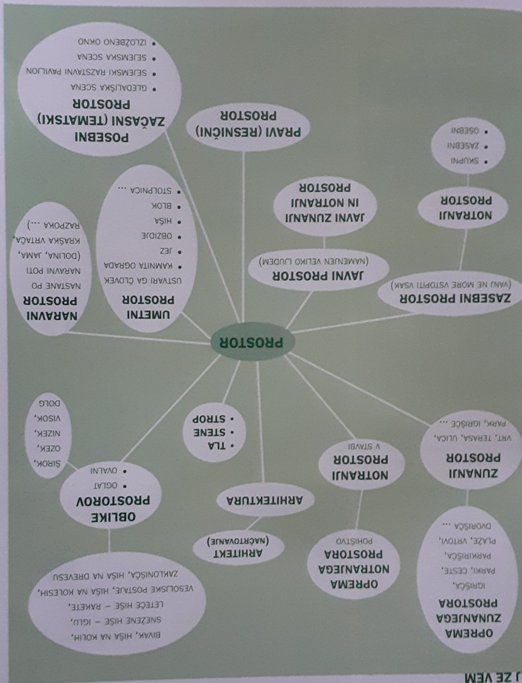
Kot si lahko razbral iz miselnega vzorca, spadata med posebne oblike prostorov tudi
gledališka scena in izložbeno okno.
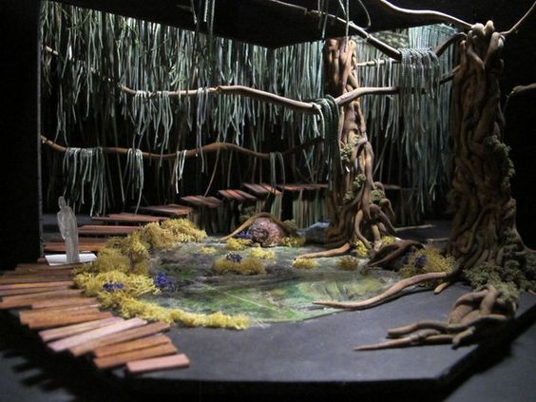
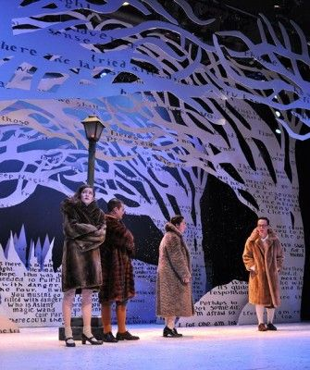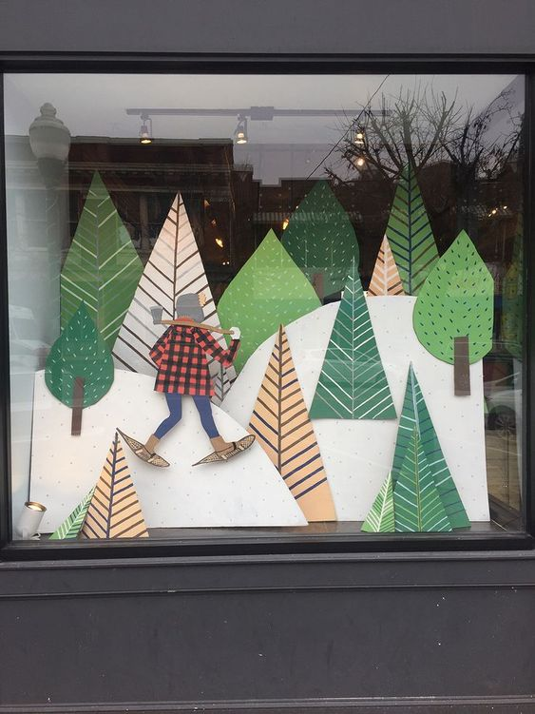

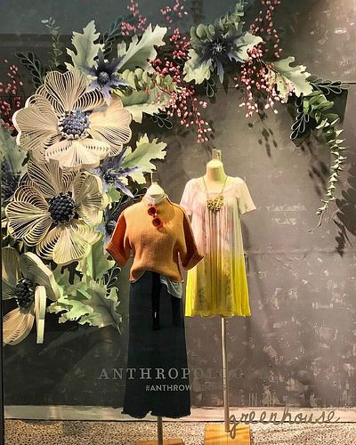
Vir fotografij: www.pinterest.com
TVOJA NALOGA JE, DA IZBEREŠ ENO OD OBEH PROSTOROV. ZA IZVEDBO NALOGE BOŠ POTREBOVAL ŠKATLO, V KATERO BOŠ POSTAVIL SCENSKE OZIROMA IZLOŽBENE ELEMENTE. SPOMNI SE NA NALOGO, KO SMO IZDELOVALI NOTRANJE PROSTORE. NALOGE SE LOTI NA PODOBEN NAČIN. LAHKO UPORABIŠ, KARKOLI NAJDEŠ DOMA. MED NASTAJANJEM SVOJ IZDELEK FOTOGRAFIRAJ IN MI FOTOGRAFIJO POŠLJI, DA VIDIM, ČE SI NA PRAVI POTI IN TI DAM SMERNICE ZA NAPREJ.
ZA SCENO LAHKO IZBEREŠ ODLOMEK IZ LITERARNEGA DELA, KI TI JE BLIZU, ZA IZLOŽBO PA SI SAM IZMISLI TRGOVINO, ZA KATERO BOŠ IZLOŽBO OPREMIL. ZA IDEJAMI POBRSKAJ PO SVETOVNEM SPLETU, VENDAR NE KOPIRAJ. BODI USTVARJALEN.
ZA IZVEDBO NALOGE IMAŠ ČAS DO 8.APRILA, UPAM DA SE VIDIMO V ŠOLI ŽE PREJ.

